# Linux驱动_LCD

## 1. LCD物理连接

JZ2440上使用的LCD屏一共有40条线。其中：  
左边为LCD屏的pin脚，右边为CPU S3C2440的pin脚。  
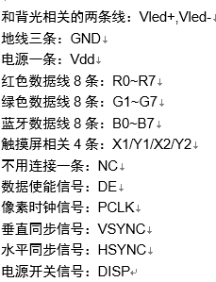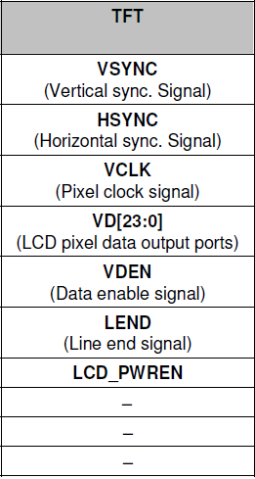

其中LEDN信号不是必须的，这样两边的pin脚便可以对应起来。触摸屏另做处理。

## 2. LCD驱动架构图

[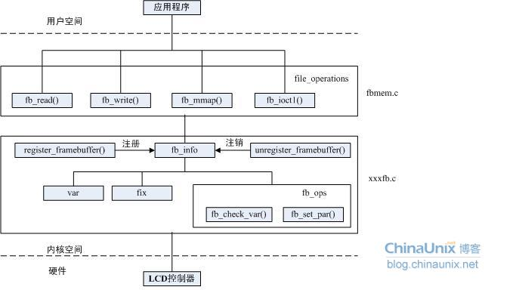](http://blog.chinaunix.net/attachment/201209/3/27664726_1346683702gj8i.jpg)

[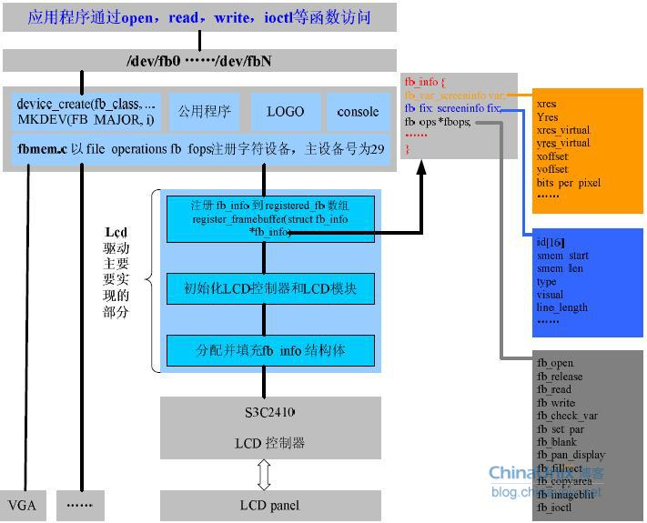](http://blog.chinaunix.net/attachment/201209/4/27664726_1346764943DgTg.jpg)

## 3. LCD驱动代码分析

### 3.1 platform device注册

在和开发板相关的初始化函数smdk2440_machine_init中，会在总线上注册LCD platform device。

static struct platform_device **\***smdk2440_devices**[]** __initdata **=** **{**

**&**s3c_device_usb**,**

**&**s3c_device_lcd**,**

**&**s3c_device_wdt**,**

**&**s3c_device_i2c**,**

**&**s3c_device_iis**,**

**&**s3c2440_device_sdi**,**

**};**

static void __init smdk2440_machine_init**(**void**)**

**{**

s3c24xx_fb_set_platdata**(&**smdk2440_lcd_cfg**);**

platform_add_devices**(**smdk2440_devices**,** ARRAY_SIZE**(**smdk2440_devices**));**

smdk_machine_init**();**

**}**

其中lcd platform device相关代码如下：

#define IRQ_LCD S3C2410_IRQ(16) /* 32 */

#define S3C24XX_SZ_LCD SZ_1M

#define S3C24XX_PA_LCD S3C2410_PA_LCD

#define S3C2410_PA_LCD (0x4D000000)

static struct resource s3c_lcd_resource**[]** **=** **{**

**[**0**]** **=** **{**

**.**start **=** S3C24XX_PA_LCD**,**

**.**end **=** S3C24XX_PA_LCD **+** S3C24XX_SZ_LCD **-** 1**,**

**.**flags **=** IORESOURCE_MEM**,**

**},**

**[**1**]** **=** **{**

**.**start **=** IRQ_LCD**,**

**.**end **=** IRQ_LCD**,**

**.**flags **=** IORESOURCE_IRQ**,**

**}**

**};**

static u64 s3c_device_lcd_dmamask **=** 0xffffffffUL**;**

struct platform_device s3c_device_lcd **=** **{**

**.**name **=** "s3c2410-lcd"**,**

**.**id **=** **-**1**,**

**.**num_resources **=** ARRAY_SIZE**(**s3c_lcd_resource**),**

**.**resource **=** s3c_lcd_resource**,**

**.**dev **=** **{**

**.**dma_mask **=** **&**s3c_device_lcd_dmamask**,**

**.**coherent_dma_mask **=** 0xffffffffUL

**}**

**};**

在上述代码中定义了lcd操作相关的寄存器地址和中断信息。

另外注意s3c24xx_fb_set_platdata函数，该函数设置了platform device的platform_data选项。

void __init s3c24xx_fb_set_platdata**(**struct s3c2410fb_mach_info **\***pd**)**

**{**

struct s3c2410fb_mach_info **\***npd**;**

npd **=** kmalloc**(sizeof(\***npd**),** GFP_KERNEL**);**

**if** **(**npd**)** **{**

memcpy**(**npd**,** pd**,** **sizeof(\***npd**));**

s3c_device_lcd**.**dev**.**platform_data **=** npd**;**

**}** **else** **{**

printk**(**KERN_ERR "no memory for LCD platform data\n"**);**

**}**

**}**

/* 480x272 */

static struct s3c2410fb_mach_info smdk2440_lcd_cfg __initdata **=** **{**

**.**regs **=** **{**

**.**lcdcon1 **=** S3C2410_LCDCON1_TFT16BPP **|** \

S3C2410_LCDCON1_TFT **|** \

S3C2410_LCDCON1_CLKVAL**(**0x04**),**

**.**lcdcon2 **=** S3C2410_LCDCON2_VBPD**(**1**)** **|** \

S3C2410_LCDCON2_LINEVAL**(**271**)** **|** \

S3C2410_LCDCON2_VFPD**(**1**)** **|** \

S3C2410_LCDCON2_VSPW**(**9**),**

**.**lcdcon3 **=** S3C2410_LCDCON3_HBPD**(**1**)** **|** \

S3C2410_LCDCON3_HOZVAL**(**479**)** **|** \

S3C2410_LCDCON3_HFPD**(**1**),**

**.**lcdcon4 **=** S3C2410_LCDCON4_HSPW**(**40**),**

**.**lcdcon5 **=** S3C2410_LCDCON5_FRM565 **|**

S3C2410_LCDCON5_INVVLINE **|**

S3C2410_LCDCON5_INVVFRAME **|**

S3C2410_LCDCON5_PWREN **|**

S3C2410_LCDCON5_HWSWP**,**

**},**

**.**gpccon **=** 0xaaaaaaaa**,**

**.**gpccon_mask **=** 0xffffffff**,**

**.**gpcup **=** 0xffffffff**,**

**.**gpcup_mask **=** 0xffffffff**,**

**.**gpdcon **=** 0xaaaaaaaa**,**

**.**gpdcon_mask **=** 0xffffffff**,**

**.**gpdup **=** 0xffffffff**,**

**.**gpdup_mask **=** 0xffffffff**,**

**.**fixed_syncs **=** 1**,**

**.**type **=** S3C2410_LCDCON1_TFT**,**

**.**width **=** 480**,**

**.**height **=** 272**,**

**.**xres **=** **{**

**.**min **=** 480**,**

**.**max **=** 480**,**

**.**defval **=** 480**,**

**},**

**.**yres **=** **{**

**.**max **=** 272**,**

**.**min **=** 272**,**

**.**defval **=** 272**,**

**},**

**.**bpp **=** **{**

**.**min **=** 16**,**

**.**max **=** 16**,**

**.**defval **=** 16**,**

**},**

**};**

### 3.2 platform driver注册

int __devinit s3c2410fb_init**(**void**)**

**{**

**return** platform_driver_register**(&**s3c2410fb_driver**);**

**}**

static void __exit s3c2410fb_cleanup**(**void**)**

**{**

platform_driver_unregister**(&**s3c2410fb_driver**);**

**}**

static struct platform_driver s3c2410fb_driver **=** **{**

**.**probe **=** s3c2410fb_probe**,**

**.**remove **=** s3c2410fb_remove**,**

**.**suspend **=** s3c2410fb_suspend**,**

**.**resume **=** s3c2410fb_resume**,**

**.**driver **=** **{**

**.**name **=** "s3c2410-lcd"**,**

**.**owner **=** THIS_MODULE**,**

**},**

**};**

### 3.3 probe函数

当platform device和platform driver匹配上时，s3c2410fb_probe函数被调用。

(1)从lcd注册的platform_device中获取一些有用的信息，操作寄存器和中断号。

//获取s3c24xx_fb_set_platdata设置的smdk2440_lcd_cfg结构体

mach_info **=** pdev**->**dev**.**platform_data**;**

**if** **(**mach_info **==** **NULL)** **{**

dev_err**(&**pdev**->**dev**,**"no platform data for lcd, cannot attach\n"**);**

**return** **-**EINVAL**;**

**}**

//获取控制lcd的5个寄存器lcdcon1~lcdcon5内容

mregs **=** **&**mach_info**->**regs**;**

//获取中断号

irq **=** platform_get_irq**(**pdev**,** 0**);**

**if** **(**irq **<** 0**)** **{**

dev_err**(&**pdev**->**dev**,** "no irq for device\n"**);**

**return** **-**ENOENT**;**

**}**

(2)为fd_info结构体分配内存空间

//分配一个fb_info结构体,第一参数不为0表示，额外多申请的空间

//用来存放额外的数据，这里用来存放s3c2410fb_info额外的数据

//比如:clk，resource，io,irq_base,drv_type等额外信息

fbinfo **=** framebuffer_alloc**(sizeof(**struct s3c2410fb_info**),** **&**pdev**->**dev**);**

**if** **(!**fbinfo**)** **{**

**return** **-**ENOMEM**;**

**}**

framebuffer_alloc源码如下：

struct fb_info **\***framebuffer_alloc**(**size_t size**,** struct device **\***dev**)**

**{**

//计算一个long型多少个Byte

#define BYTES_PER_LONG (BITS_PER_LONG/8)

//计算fb_info结构体按Long型对齐还差几个字节

#define PADDING (BYTES_PER_LONG - (sizeof(struct fb_info) % BYTES_PER_LONG))

//计算fb_info的大小

int fb_info_size **=** **sizeof(**struct fb_info**);**

struct fb_info **\***info**;**

char **\***p**;**

//假如size不为0，fb_info的长度需要按四字节对齐

**if** **(**size**)**

fb_info_size **+=** PADDING**;**

//开辟fb_info及其额外内容的空间

p **=** kzalloc**(**fb_info_size **+** size**,** GFP_KERNEL**);**

**if** **(!**p**)**

**return** **NULL;**

info **=** **(**struct fb_info **\*)** p**;**

//额外的开辟的空间指向fb_info的par指针

**if** **(**size**)**

info**->**par **=** p **+** fb_info_size**;**

//platform_device的device结构体赋给fb_info的device指针

info**->**device **=** dev**;**

#ifdef CONFIG_FB_BACKLIGHT

mutex_init**(&**info**->**bl_curve_mutex**);**

#endif

**return** info**;**

#undef PADDING

#undef BYTES_PER_LONG

**}**

(3)设置一些指针

//info指向了创建fb_info时额外多申请内存空间的首地址

info **=** fbinfo**->**par**;**

//info的fb指针设置为fbinfo地址

info**->**fb **=** fbinfo**;**

//info的dev指向platform_device的dev

info**->**dev **=** **&**pdev**->**dev**;**

//相当于pdev->dev->driver_data = fbinfo

platform_set_drvdata**(**pdev**,** fbinfo**);**

(4)设置fb_info的相关参数，关闭lcd信号输出

//设置identification string为s3c2410fb

strcpy**(**fbinfo**->**fix**.**id**,** driver_name**);**

//获取lcdcon1~lcdcon5的内容

memcpy**(&**info**->**regs**,** **&**mach_info**->**regs**,** **sizeof(**info**->**regs**));**

//清空lcdcon1的ENVID位，ENVID：LCD信号输出使能位

info**->**regs**.**lcdcon1 **&=** **~**S3C2410_LCDCON1_ENVID**;**

//读出目前lcdcon1寄存器内容

lcdcon1 **=** readl**(**S3C2410_LCDCON1**);**

//LCD信号输出禁止

writel**(**lcdcon1 **&** **~**S3C2410_LCDCON1_ENVID**,** S3C2410_LCDCON1**);**

//关闭背光

s3c2410_gpio_setpin**(**S3C2410_GPB0**,** 0**);** // back light control

//s3c2410fb_info的mach_info设置为smdk2440_lcd_cfg

info**->**mach_info **=** pdev**->**dev**.**platform_data**;**

//设置framebuffer类型 Packed Pixels

fbinfo**->**fix**.**type **=** FB_TYPE_PACKED_PIXELS**;**

fbinfo**->**fix**.**type_aux **=** 0**;**

fbinfo**->**fix**.**xpanstep **=** 0**;**

fbinfo**->**fix**.**ypanstep **=** 0**;**

fbinfo**->**fix**.**ywrapstep **=** 0**;**

//无硬件加速

fbinfo**->**fix**.**accel **=** FB_ACCEL_NONE**;**

fbinfo**->**var**.**nonstd **=** 0**;**

//set values immediately

fbinfo**->**var**.**activate **=** FB_ACTIVATE_NOW**;**

//smdk2440_lcd_cfg height 272

fbinfo**->**var**.**height **=** mach_info**->**height**;**

//smdk2440_lcd_cfg weight 480

fbinfo**->**var**.**width **=** mach_info**->**width**;**

fbinfo**->**var**.**accel_flags **=** 0**;**

fbinfo**->**var**.**vmode **=** FB_VMODE_NONINTERLACED**;**

//设置和framebuffer相关的操作函数

fbinfo**->**fbops **=** **&**s3c2410fb_ops**;**

fbinfo**->**flags **=** FBINFO_FLAG_DEFAULT**;**

//设置假调色板

fbinfo**->**pseudo_palette **=** **&**info**->**pseudo_pal**;**

//480

fbinfo**->**var**.**xres **=** mach_info**->**xres**.**defval**;**

//480

fbinfo**->**var**.**xres_virtual **=** mach_info**->**xres**.**defval**;**

//272

fbinfo**->**var**.**yres **=** mach_info**->**yres**.**defval**;**

//272

fbinfo**->**var**.**yres_virtual **=** mach_info**->**yres**.**defval**;**

//16 每个像素16bit

fbinfo**->**var**.**bits_per_pixel **=** mach_info**->**bpp**.**defval**;**

//根据VBPD等值设置对应的参数

//6

fbinfo**->**var**.**upper_margin **=** S3C2410_LCDCON2_GET_VBPD**(**mregs**->**lcdcon2**)** **+** 1**;**

//4

fbinfo**->**var**.**lower_margin **=** S3C2410_LCDCON2_GET_VFPD**(**mregs**->**lcdcon2**)** **+** 1**;**

//2

fbinfo**->**var**.**vsync_len **=** S3C2410_LCDCON2_GET_VSPW**(**mregs**->**lcdcon2**)** **+** 1**;**

//2

fbinfo**->**var**.**left_margin **=** S3C2410_LCDCON3_GET_HFPD**(**mregs**->**lcdcon3**)** **+** 1**;**

//11

fbinfo**->**var**.**right_margin **=** S3C2410_LCDCON3_GET_HBPD**(**mregs**->**lcdcon3**)** **+** 1**;**

//1

fbinfo**->**var**.**hsync_len **=** S3C2410_LCDCON4_GET_HSPW**(**mregs**->**lcdcon4**)** **+** 1**;**

//设置红绿蓝数据在16个bit中的偏移和大小

fbinfo**->**var**.**red**.**offset **=** 11**;**

fbinfo**->**var**.**green**.**offset **=** 5**;**

fbinfo**->**var**.**blue**.**offset **=** 0**;**

fbinfo**->**var**.**transp**.**offset **=** 0**;**

fbinfo**->**var**.**red**.**length **=** 5**;**

fbinfo**->**var**.**green**.**length **=** 6**;**

fbinfo**->**var**.**blue**.**length **=** 5**;**

fbinfo**->**var**.**transp**.**length **=** 0**;**

//480*272所占用的内存大小480*272*2

fbinfo**->**fix**.**smem_len **=** mach_info**->**xres**.**max **\***

mach_info**->**yres**.**max **\***

mach_info**->**bpp**.**max **/** 8**;**

//palette_buffer[i] = 0x80000000，清空调色板

**for** **(**i **=** 0**;** i **<** 256**;** i**++)**

info**->**palette_buffer**[**i**]** **=** PALETTE_BUFF_CLEAR**;**

其中S3C2410_LCDCON1定义如下,开机的时候会完成静态映射。

static struct map_desc s3c244x_iodesc**[]** __initdata **=** **{**

IODESC_ENT**(**CLKPWR**),**

IODESC_ENT**(**TIMER**),**

IODESC_ENT**(**WATCHDOG**),**

IODESC_ENT**(**LCD**),**

**};**

#define S3C2410_LCDCON1 S3C2410_LCDREG(0x00)

#define S3C2410_LCDREG(x) ((x) + S3C24XX_VA_LCD)

#define S3C24XX_VA_LCD S3C2410_ADDR(0x00300000)

#define S3C2410_ADDR(x) ((void __iomem __force *)0xF0000000 + (x))

s3c2410fb_ops定义如下：

static struct fb_ops s3c2410fb_ops **=** **{**

**.**owner          **=** THIS_MODULE**,**

**.**fb_check_var   **=** s3c2410fb_check_var**,** //设置可变参数

**.**fb_set_par     **=** s3c2410fb_set_par**,** //设置固定参数及lcdcon寄存器

**.**fb_blank       **=** s3c2410fb_blank**,**   //设置是否使能LCD控制器

**.**fb_setcolreg   **=** s3c2410fb_setcolreg**,** //设置RGB颜色，实现伪颜色表

**.**fb_fillrect    **=** cfb_fillrect**,**       //画一个矩形

**.**fb_copyarea    **=** cfb_copyarea**,**//Copy data from area to another

**.**fb_imageblit   **=** cfb_imageblit**,** //Draws a image to the display

**};**

(5)标记LCD要使用的物理地址，并申请LCD中断

//标记S3C24XX_VA_LCD后的1M空间被使用了

**if** **(!**request_mem_region**((**unsigned long**)**S3C24XX_VA_LCD**,** SZ_1M**,** "s3c2410-lcd"**))** **{**

ret **=** **-**EBUSY**;**

**goto** dealloc_fb**;**

**}**

dprintk**(**"got LCD region\n"**);**

//申请lcd中断，处理函数为s3c2410fb_irq，私有信息为s3c2410fb_info

ret **=** request_irq**(**irq**,** s3c2410fb_irq**,** IRQF_DISABLED**,** pdev**->**name**,** info**);**

**if** **(**ret**)** **{**

dev_err**(&**pdev**->**dev**,** "cannot get irq %d - err %d\n"**,** irq**,** ret**);**

ret **=** **-**EBUSY**;**

**goto** release_mem**;**

**}**

(6)使能时钟

info**->**clk **=** clk_get**(NULL,** "lcd"**);**

**if** **(!**info**->**clk **||** IS_ERR**(**info**->**clk**))** **{**

printk**(**KERN_ERR "failed to get lcd clock source\n"**);**

ret **=** **-**ENOENT**;**

**goto** release_irq**;**

**}**

clk_enable**(**info**->**clk**);**

lcd的时钟会在开机的时候加入到一个链表中。使能时钟就是将S3C2410_CLKCON寄存器LCD对应的bit位置1。

**.**name **=** "lcd"**,**

**.**id **=** **-**1**,**

**.**parent **=** **&**clk_h**,**

**.**enable **=** s3c2410_clkcon_enable**,**

**.**ctrlbit **=** S3C2410_CLKCON_LCDC**,**

int clk_enable**(**struct clk **\***clk**)**

**{**

**if** **(**IS_ERR**(**clk**)** **||** clk **==** **NULL)**

**return** **-**EINVAL**;**

clk_enable**(**clk**->**parent**);**

mutex_lock**(&**clocks_mutex**);**

**if** **((**clk**->**usage**++)** **==** 0**)**

**(**clk**->**enable**)(**clk**,** 1**);**

mutex_unlock**(&**clocks_mutex**);**

**return** 0**;**

**}**

int s3c2410_clkcon_enable**(**struct clk **\***clk**,** int enable**)**

**{**

unsigned int clocks **=** clk**->**ctrlbit**;**

unsigned long clkcon**;**

clkcon **=** __raw_readl**(**S3C2410_CLKCON**);**

**if** **(**enable**)**

clkcon **|=** clocks**;**

**else**

clkcon **&=** **~**clocks**;**

/* ensure none of the special function bits set */

clkcon **&=** **~(**S3C2410_CLKCON_IDLE**|**S3C2410_CLKCON_POWER**);**

__raw_writel**(**clkcon**,** S3C2410_CLKCON**);**

**return** 0**;**

**}**



(7)分配显存

/* Initialize video memory */

ret **=** s3c2410fb_map_video_memory**(**info**);**

**if** **(**ret**)** **{**

printk**(** KERN_ERR "Failed to allocate video RAM: %d\n"**,** ret**);**

ret **=** **-**ENOMEM**;**

**goto** release_clock**;**

**}**

dprintk**(**"got video memory\n"**);**

具体实现代码如下：

static int __init s3c2410fb_map_video_memory**(**struct s3c2410fb_info **\***fbi**)**

**{**

dprintk**(**"map_video_memory(fbi=%p)\n"**,** fbi**);**

//framebuffer缓存大小，多分配PAGE_SIZE

fbi**->**map_size **=** PAGE_ALIGN**(**fbi**->**fb**->**fix**.**smem_len **+** PAGE_SIZE**);**

//A = dma_alloc_writecombine(B,C,D,GFP_KERNEL);

//A：内存的虚拟起始地址，在内核要用此地址来操作所分配的内存

//B: struct device指针，可以平台初始化里指定，主要是dma_mask之类

//dma_mask是设备DMA能访问的内存范围

//C: 实际分配大小，传入dma_map_size即可

//D: 返回的内存物理地址，dma就可以用

//A和D是一一对应的，只不过，A是虚拟地址，而D是物理地址。

//dma_alloc_writecombine分配的内存物理上是连续的并禁止C(Cacheable)域.

//dma_alloc_writecombine分配出来的内存不使用缓存，但是会使用写缓冲区。

fbi**->**map_cpu **=** dma_alloc_writecombine**(**fbi**->**dev**,** fbi**->**map_size**,**

**&**fbi**->**map_dma**,** GFP_KERNEL**);**

fbi**->**map_size **=** fbi**->**fb**->**fix**.**smem_len**;**

**if** **(**fbi**->**map_cpu**)** **{**

/* prevent initial garbage on screen */

dprintk**(**"map_video_memory: clear %p:%08x\n"**,**

fbi**->**map_cpu**,** fbi**->**map_size**);**

memset**(**fbi**->**map_cpu**,** 0xf0**,** fbi**->**map_size**);**

fbi**->**screen_dma **=** fbi**->**map_dma**;**

fbi**->**fb**->**screen_base **=** fbi**->**map_cpu**;**

fbi**->**fb**->**fix**.**smem_start **=** fbi**->**screen_dma**;**

dprintk**(**"map_video_memory: dma=%08x cpu=%p size=%08x\n"**,**

fbi**->**map_dma**,** fbi**->**map_cpu**,** fbi**->**fb**->**fix**.**smem_len**);**

**}**

**return** fbi**->**map_cpu **?** 0 **:** **-**ENOMEM**;**

**}**

(8)设置寄存器

ret **=** s3c2410fb_init_registers**(**info**);**

s3c2410fb_init_registers代码如下：

static int s3c2410fb_init_registers**(**struct s3c2410fb_info **\***fbi**)**

**{**

unsigned long flags**;**

local_irq_save**(**flags**);**

//设置lcd对应的gpio口为lcd总线

modify_gpio**(**S3C2410_GPCUP**,** mach_info**->**gpcup**,** mach_info**->**gpcup_mask**);**

modify_gpio**(**S3C2410_GPCCON**,** mach_info**->**gpccon**,** mach_info**->**gpccon_mask**);**

modify_gpio**(**S3C2410_GPDUP**,** mach_info**->**gpdup**,** mach_info**->**gpdup_mask**);**

modify_gpio**(**S3C2410_GPDCON**,** mach_info**->**gpdcon**,** mach_info**->**gpdcon_mask**);**

local_irq_restore**(**flags**);**

//设置lcd寄存器

writel**(**fbi**->**regs**.**lcdcon1**,** S3C2410_LCDCON1**);**

writel**(**fbi**->**regs**.**lcdcon2**,** S3C2410_LCDCON2**);**

writel**(**fbi**->**regs**.**lcdcon3**,** S3C2410_LCDCON3**);**

writel**(**fbi**->**regs**.**lcdcon4**,** S3C2410_LCDCON4**);**

writel**(**fbi**->**regs**.**lcdcon5**,** S3C2410_LCDCON5**);**

//设置帧缓冲寄存器，把分配的显存物理地址告知

s3c2410fb_set_lcdaddr**(**fbi**);**

dprintk**(**"LPCSEL = 0x%08lx\n"**,** mach_info**->**lpcsel**);**

writel**(**mach_info**->**lpcsel**,** S3C2410_LPCSEL**);**

//停止临时调色板

dprintk**(**"replacing TPAL %08x\n"**,** readl**(**S3C2410_TPAL**));**

writel**(**0x00**,** S3C2410_TPAL**);**

//打开背光控制

s3c2410_gpio_cfgpin**(**S3C2410_GPB0**,** S3C2410_GPB0_OUTP**);** // back light control

s3c2410_gpio_pullup**(**S3C2410_GPB0**,** 0**);**

s3c2410_gpio_setpin**(**S3C2410_GPB0**,** 1**);** // back light control, enable

/* probably not required */

msleep**(**10**);**

//LCD信号输出使能

fbi**->**regs**.**lcdcon1 **|=** S3C2410_LCDCON1_ENVID**;**

writel**(**fbi**->**regs**.**lcdcon1**,** S3C2410_LCDCON1**);**

**return** 0**;**

**}**

s3c2410fb_set_lcdaddr代码如下：

static void s3c2410fb_set_lcdaddr**(**struct s3c2410fb_info **\***fbi**)**

**{**

struct fb_var_screeninfo **\***var **=** **&**fbi**->**fb**->**var**;**

unsigned long saddr1**,** saddr2**,** saddr3**;**

//这里使用的都是分配出来的物理地址

saddr1 **=** fbi**->**fb**->**fix**.**smem_start **>>** 1**;**

saddr2 **=** fbi**->**fb**->**fix**.**smem_start**;**

saddr2 **+=** **(**var**->**xres **\*** var**->**yres **\*** var**->**bits_per_pixel**)/**8**;**

saddr2**>>=** 1**;**

saddr3 **=** S3C2410_OFFSIZE**(**0**)** **|** S3C2410_PAGEWIDTH**((**var**->**xres **\*** var**->**bits_per_pixel **/** 16**)** **&** 0x7ff**);**

dprintk**(**"LCDSADDR1 = 0x%08lx\n"**,** saddr1**);**

dprintk**(**"LCDSADDR2 = 0x%08lx\n"**,** saddr2**);**

dprintk**(**"LCDSADDR3 = 0x%08lx\n"**,** saddr3**);**

writel**(**saddr1**,** S3C2410_LCDSADDR1**);**

writel**(**saddr2**,** S3C2410_LCDSADDR2**);**

writel**(**saddr3**,** S3C2410_LCDSADDR3**);**

**}**

(9)检查fb_info中的var参数

ret **=** s3c2410fb_check_var**(&**fbinfo**->**var**,** fbinfo**);**

(10)向framebuffer子系统注册自己

ret **=** register_framebuffer**(**fbinfo**);**

**if** **(**ret **<** 0**)** **{**

printk**(**KERN_ERR "Failed to register framebuffer device: %d\n"**,** ret**);**

**goto** free_video_memory**;**

**}**

(11)创建/sys/devices/platform/s3c2410-lcd/debug文件，方便调试。

device_create_file**(&**pdev**->**dev**,** **&**dev_attr_debug**);**

相关代码如下：

static DEVICE_ATTR**(**debug**,** 0666**,**

s3c2410fb_debug_show**,**

s3c2410fb_debug_store**);**

static int s3c2410fb_debug_show**(**struct device **\***dev**,** struct device_attribute **\***attr**,** char **\***buf**)**

**{**

**return** snprintf**(**buf**,** PAGE_SIZE**,** "%s\n"**,** debug **?** "on" **:** "off"**);**

**}**

static int s3c2410fb_debug_store**(**struct device **\***dev**,** struct device_attribute **\***attr**,**

const char **\***buf**,** size_t len**)**

**{**

**if** **(**mach_info **==** **NULL)**

**return** **-**EINVAL**;**

**if** **(**len **<** 1**)**

**return** **-**EINVAL**;**

**if** **(**strnicmp**(**buf**,** "on"**,** 2**)** **==** 0 **||**

strnicmp**(**buf**,** "1"**,** 1**)** **==** 0**)** **{**

debug **=** 1**;**

printk**(**KERN_DEBUG "s3c2410fb: Debug On"**);**

**}** **else** **if** **(**strnicmp**(**buf**,** "off"**,** 3**)** **==** 0 **||**

strnicmp**(**buf**,** "0"**,** 1**)** **==** 0**)** **{**

debug **=** 0**;**

printk**(**KERN_DEBUG "s3c2410fb: Debug Off"**);**

**}** **else** **{**

**return** **-**EINVAL**;**

**}**

**return** len**;**

**}**

可以通过操作/sys/devices/platform/s3c2410-lcd/debug打开和关闭debug功能。  
查询当前状态：

# cat /sys/devices/platform/s3c2410-lcd/debug

off

改变状态：

# echo 1 > /sys/devices/platform/s3c2410-lcd/debug

# cat /sys/devices/platform/s3c2410-lcd/debug

on

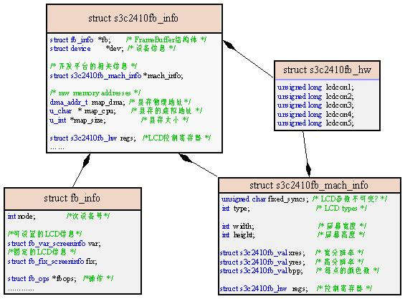

framebuffer mmap

## 5.sysfs快速调试功能：

在sysfs下创建调试文件：

static DEVICE_ATTR**(**rawdata**,** S_IRUGO**|**S_IWUSR**,** gtp_sysfs_rawdata_show**,** gtp_sysfs_rawdata_store**);**

s32 gtp_sysfs_init**(**void**)**

**{**

    s32 ret **;**

    debug_kobj **=** kobject_create_and_add**(**"gtp"**,** **NULL)** **;**

    //SET_INFO_LINE_INFO("Starting initlizing gtp_debug_sysfs");

    if **(**debug_kobj **==** **NULL)**

**{**

        GTP_ERROR**(**"%s: subsystem_register failed\n"**,** __func__**);**

        return **-**ENOMEM**;**

**}**

    ret **=** sysfs_create_file**(**debug_kobj**,** **&**dev_attr_rawdata**.**attr**);**

    if **(**ret**)**

**{**

        GTP_ERROR**(**"%s: sysfs_create_rawdata_file failed\n"**,** __func__**);**

        return ret**;**

**}**

    return 0 **;**

**}**

其中读写函数为：

static ssize_t gtp_sysfs_rawdata_show**(**struct device **\***dev**,**struct device_attribute **\***attr**,** char **\***buf**)**

**{**

//当read /sys/gtp/rawdata，会打印on/off

**return** snprintf**(**buf**,** PAGE_SIZE**,** "%s\n"**,** debug **?** "on" **:** "off"**);**

**}**

static ssize_t gtp_sysfs_rawdata_store**(**struct device **\***dev**,**struct device_attribute **\***attr**,** char **\***buf**,** size_t len**)**

**{**

//当write /sys/gtp/rawdata，数据会存放在buf中，长度为len

**if(**strnicmp**(**buf**,** "on"**,** 2**)** **==** 0 **||**

strnicmp**(**buf**,** "1"**,** 1**)** **==** 0**)**

**{**

debug **=** 1**;**

printk**(**KERN_DEBUG "s3c2410fb: Debug On"**);**

**}** **else** **if** **(**strnicmp**(**buf**,** "off"**,** 3**)** **==** 0 **||**

strnicmp**(**buf**,** "0"**,** 1**)** **==** 0**)**

**{**

debug **=** 0**;**

printk**(**KERN_DEBUG "s3c2410fb: Debug Off"**);**

**}** **else**

**{**

**return** **-**EINVAL**;**

**}**

**return** len**;**

**}**